Proyecto “Gestor Archivo y Biblioteca”

Definición del Problema
Versión 0.4
Fecha 12-07-2013

Realizado por <Estudiantes de la UPCH >
Realizado para <Secretaria de Pueblos y culturas Indígenas>
Control de Cambios del Documento

Número | Fecha | Autor | Cambio(s) efectuado(s)
0.1 | 26-06-2013 | Ana Patricia Sántiz Díaz | Procesos de Negocio
0.2 | 28-06-2013 | Ana Patricia Sántiz Díaz | Productos de trabajo
0.3 | 03-07-2013 | Ana Patricia Sántiz Díaz | Procesos de negocio
0.4 | 12-07-2013 | Ana Patricia Sántiz Díaz | Calendario y componer Índice

ÍNDICE

1 Dominio de la aplicación. 4
2 Procesos de negocio. 5
3 Roles 8
4 Productos de trabajo 9
5 Organización del proyecto 10
5.1 Especificación de tareas 10
5.2 Calendario de actividades 11
6 Anexos 12
6.1.1 Artefactos de Comunicación 13

Dominio de la aplicación
En la Secretaría de Pueblos y Culturas Indígenas se está integrando un acervo sobre el devenir histórico de la misma, para su consulta por parte de intelectuales y personas interesadas por ejemplo otras dependencias de los pueblos indígenas de Chiapas.
Actualmente se cuenta con un inventario de los documentos históricos ya rescatados con cierta clasificación, pero que el público no tiene conocimiento de ello.
Como medida de protección y preservación sobre todo de aquellos documentos cuya consulta física puede deteriorarlos, se ha propuesto su digitalización lo que a su vez permitirá su consulta online.
Los documentos tienen ciertas restricciones en apego a la Ley Federal de Transparencia y acceso a la información Pública Gubernamental. Los documentos se pueden tramitar directamente a la secretaría, teniendo un registro de cuantos y que documentos se consultan.
La biblioteca que se encuentra dentro de la institución tiene un inventario de libros disponibles para su consulta pero que el público no dispone de ella, por el cual se propone la disposición de la información para su posterior consulta en la Secretaría.

Procesos de negocio.
Guía de Documentos.
1. Consulta de documentos dentro de la institución
I. Autorizar consulta
Si
i.Ir al área de manejo de archivos
No
i.Consultar información sobre la autorización con área de organización y desarrollo.

2. Consulta de documentos fuera de la institución
I.Autorizar consulta a los interesados
Si
i.Dar documento de la lista al interesado
No
i.Ir a la secretaría a tramitar documento
Guía de libros
1. Administración de libros
I.Requerir libro
Si
i.Ir al área de Libros
ii.Buscar libro en cada anaquel
iii.Encontrar libro
iv.Consultar libro
v.Anotar el libro que se consulta
vi.Regresar libro de consulta
vii.Colocar libro en el sitio donde se encontró
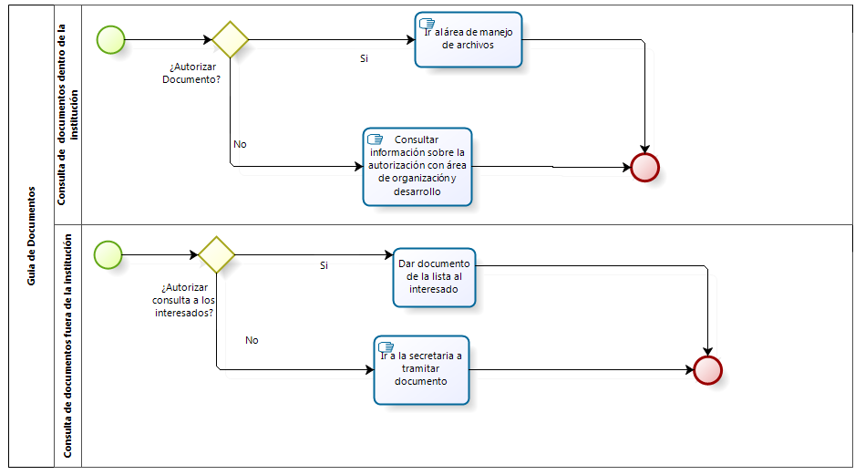

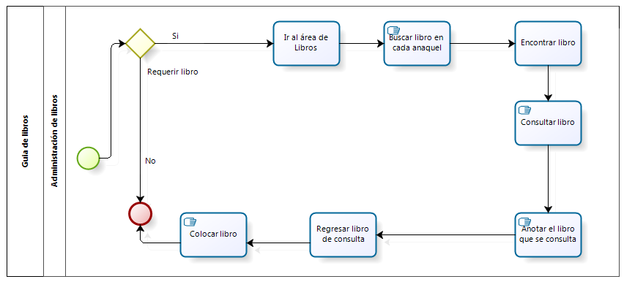

Roles
Roles | Responsabilidad
Administrador del proyecto | Es el encargado de verificar cada proceso en la construcción del proyecto, haciendo constar estar de acuerdo o en desacuerdo en la toma de decisiones.
Analista | Se encarga de analizar los requerimientos y procedimientos que se lleva para la realización del proyecto y redactar los documentos, diseñando también los diagramas.
Diseñador | Se encarga de realizar los diseños que debe de contener ciertos componentes del sistema para su realización.
Programador | Se encarga de realizar la codificación de sistema para su terminación.
Aplicador de Pruebas | Se encarga de hacer las pruebas necesarias para la determinación de funcionalidad del sistema.
Cliente | Personal encargado de verificar si cada proceso se realiza de acuerdo a sus necesidades y beneficios con los planteamientos propuestos.
Asesor | Persona encargada de dar críticas, verificaciones en cada proceso del proyecto.

Productos de trabajo
Interno Externo
Artefacto | Tipo | Descripción
Diagrama de clases | UML | Nos sirve para tener la información de las clases, objetos, que se podrían tener en el sistema.
Desarrollo de visión y alcance | Documento visión | Nos sirve para dar las características que el proyecto requiere.
Glosario | Dominio del problema | Nos ayuda a definir términos importantes que ayudan a distinguir palabras más entendibles.
Mecanismo de Comunicación | Dominio del Problema | Nos ayuda a tener contacto con los participantes del Proyecto.
Diagramas BPNM | Dominio del Problema | Nos ayuda para distinguir los procesos de negocio.

Artefacto | Tipo | Descripción
Diagramas de casos de uso | UML | Nos sirve en este caso para poderle especificar el funcionamiento al usuario y que esto sea mas comprensible para el cliente.
Pruebas de casos de uso | Documento de Pruebas de casos de uso. | Nos sirve para verificar si los casos de usos los que nos han propuestos.
Encuestas y Cuestionarios | Dominio del Problema | Nos sirva para conocer más sobre el sistema que se desea aplicar.

Organización del proyecto
El equipo del proyecto de software está integrado por estudiantes de la carrera ingeniería en desarrollo de software con capacidad para desarrollar aplicaciones para los clientes conforme a sus necesidades empresariales. Tomando su enfoque de negocios, y con ello satisfaciendo la necesidad de administración. Los estudiantes de la UPCH utilizamos tecnológicas innovadoras, adaptables a las necesidades de nuestros clientes, fomentando su desarrollo y crecimiento, mediante un equipo de profesionales en tecnologías de información altamente competitivos.

5.1 Especificación de tareas

Participante | Rol | Habilidades | Capacitación requerida
Ana Patricia Sántiz Díaz | Administración de proyecto | Habilidad para la organización y responsable en sus decisiones.
Ana Patricia Sántiz Díaz | Analizador | Ingenio para el diseño de diagramas, y facilidad en la obtención de procesos.
Ana Patricia Sántiz Díaz | Diseñador | Ingenio en creatividad y facilidad en la combinación de colores y formas. | Manejo de programas para diseñar formas y colores, adecuados al sistema.
Ana Patricia Sántiz Díaz | Desarrollador | Habilidad en diseño y conocimientos de programación en diferentes lenguajes como HTML,PHP,JAVASCRIPT,JQUERY,CSS3) | Mejor manejo de php, Ajax y Jquery.
Ana Patricia Sántiz Díaz | Aplicador de pruebas | Habilidad para la abstracción de resultados, critico en la calificación de in trabajo.
Aremy Olaya Virrueta Gordillo | Asesor | Habilidad para llevar el procedimiento de desarrollo de software, especialista en abstracción de datos y análisis de datos.

Calendario de actividades
Junio
Dom | Lun | Mar | Mie | Jue | Vie | Sab
 |  |  |  |  |  | 1
2 | 3 | 4 | 5 | 6 | 7 | 8
9 | 10 | 11 | 12 | 13 | 14 | 15
16 | 17 | 18 | 19 | 20 | 21 | 22
23 | 24 | 25 | 26 | 27 | 28 | 29
30

Dom | Lun | Mar | Mie | Jue | Vie | Sab
 | 1 | 2 | 3 | 4 | 5 | 6
7 | 8 | 9 | 10 | 11 | 12 | 13
14 | 15 | 16 | 17 | 18 | 19 | 20
21 | 22 | 23 | 24 | 25 | 26 | 27
28 | 29 | 30 | 31

Agosto Julio
Dom | Lun | Mar | Mie | Jue | Vie | Sab
 |  |  |  | 1 | 2 | 3
Inicio
- Criterios de entrada.
- Criterios de Salida.
- Documento de Visión y Alcance del Proyecto.
- Modelo de negocios.
- Determinar necesidades del cliente y dominio del problema.
- Glosario
- Comprensión inicial del dominio.
- Modelo de negocios inicial
- Técnicas

Elaboración
- Requisitos iniciales.
- Especificación de requisitos.
- Determinación de actividades.
- Catálogo de requisitos.

Construcción
- Interacción de modelos de negocio.
- Generación de prototipos.

Transición
- Documento de especificación de requisitos.

Anexos:

En este apartado se describen los documentos que nos ayudad en el Mecanismo de comunicación para este proyecto.
Cada Documento es importante para llevar un control de las actividades recreativas en este proceso.

Documentos de este anexo:

Plantilla de Reunión.

Plantilla de acta.

Encuesta.

Cuestionario.
Lugar:
Fecha:
Hora de inicio:
Hora de fin:
No.
Plantilla de Reunión
Objetivo de la reunión:

Seguimiento:

Puntos a tratar:
1
2
3

Invitados

Firma del Administrador
________________________________

Lugar:
Fecha:
Hora de inicio:
Hora de fin:
No.

Plantilla de Acta
Acuerdos:
1
2
3
4

Pendientes:

Firma de Cliente Firma del Administrador
______________________ _______________________________

Importancia de la información
Esta encuesta ayudara para ver la importancia que debe tomarse en cuenta en el almacenamiento de la información en las cuales, son dirigidas a las personas que podrán consultar alguna información en el sistema:

1. ¿Qué tan importante es para usted, él tener accesibilidad a la información de manera fácil y rápida?
- Nada importante
- Importante
- Muy importante

2. ¿Sabe usted que en la Secretaría puede consultar algunos documentos y libros?
- Si
- No

3. ¿Para usted es importante conocer que documentos podría consultar en la Área de Archivo Histórico de la Secretaría?
- Nada importante
- Importante
- Muy importante

4. ¿Le sería más fácil conocer la información en cualquier lugar con acceso a internet?
- Si
- No

- ¿Le gustaría conocer que libros puede consultar en la secretaría de una manera fácil y desde cualquier lugar con acceso a internet?
- Si
- No

Visualización del cliente

Este presente documento se ha realizado para recabar información que ayudara, en la aclaración de dudas que surge, para la realización del proyecto y esta dirigida a la persona participante del proyecto.

1. ¿Cuál es la importancia de ver un sistema con un buen diseño visual?
a) Nada importante
b) Importante
c) Muy importante

2. ¿Es importante la fácil interactividad con el sistema y los usuarios?
a) Si
b) No

3. ¿Se necesita tener una estadística de visitas en el sistema para el mejor control?
a) Si
b) No

4. ¿Los documentos que se desean poner en disposición del Público en General son solamente los históricos o posiblemente también los actuales?
a) Si
b) No

5. ¿Qué tan importante es el respaldo de la información en un sitio web?
a) Nada importante
b) Importante
c) Muy Importante

